Να διορθώσετε το κείμενο βάζοντας τους τόνους που λείπουν

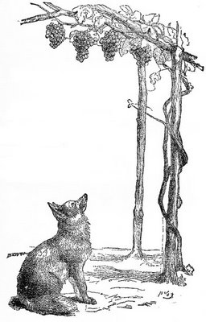

Αλεπού και το σταφύλι (Μύθοι Αισώπου)
Μια αλεπου πεινασμενη ειδε πανω σ' ενα δεντρο πλεγμενη μια κληματαρια γεματη κατακιτρινα σταφυλια. Τα ζηλεψε και πολυ επιθυμουσε να τα δοκιμασει, μα πως ν' ανεβει. Οι αλεπουδες δεν ειναι γατια, να πιανονται με τα νυχια τους και ν' ανεβαινουν οπου τους αρεσει.
Ωστοσο, δοκιμασε καμποσες φορες.
Πιαστηκε απο δω, πιαστηκε απο κει, τιποτα δεν καταφερνε. Καθοτανε μονο κατω, σηκωνε τα ματια της στα σταφυλια, τα κοιταζε καλα κι ο καημος τους την ετρωγε. Στο τελος απελπισμενη, για να παρηγορηθει, κοροιδεψε η ιδια τον εαυτο της:
- Δε βαριεσαι, δεν πειραζει, ας παμε παρακατω... Εξαλλου αυτα δεν τρωγουνται. Αγινωτα ειναι ακομη... Τα σταφυλια, ακουοντας τη, μοιαζανε να την ειρωνευονται να την περιγελουν.
- Ακους εκει... ειμαστε, λεει, αγινωτα!... εμεις, κυρα-αλεπου, αγινωτα δεν ειμαστε. Γλυκα σαν το μελι ειμαστε. Μα αφου δε μας φτανεις, τι να πεις... Μας λες αγινωτα, για να ξεγελασεις την ανημπορια σου!...

